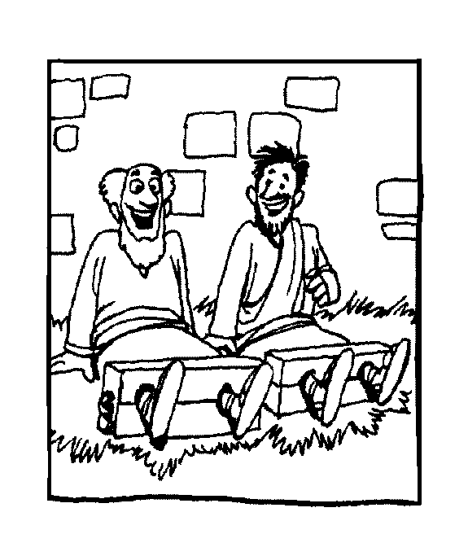
Mi
Diario
Vivir

Pablo y Silas en la Cárcel
(Hechos 16:16-40)

Nombre ____________________________
Lunes
Texto para Memorización:
Para Niños Mayores y Menores:
Cree en el Señor Jesús; así tú y tu familia serán salvos —le contestaron. Hechos 16:31 (Nueva Versión Internacional)
Lectura bíblica (Hechos 16:16-18)
¹⁶ Una vez, cuando íbamos al lugar de oración, nos salió al encuentro una joven esclava que tenía un espíritu de adivinación. Con sus poderes ganaba mucho dinero para sus amos.¹⁷ Nos seguía a Pablo y a nosotros, gritando: —Estos hombres son siervos del Dios Altísimo, y les anuncian a ustedes el camino de salvación.
¹⁸ Así continuó durante muchos días. Por fin Pablo se molestó tanto que se volvió y reprendió al espíritu: —¡En el nombre de Jesucristo, te ordeno que salgas de ella! Y en aquel mismo momento el espíritu la dejó.

- ¿Quién les salio al encuentro?
____________________________________________
- ¿Qué tenia la joven esclava?
____________________________________________
- ¿Cómo les llamaba la joven?
____________________________________________
- ¿Por cuánto días continúo gritando?
____________________________________________
- Al ver la persistencia de la muchacha ¿Qué hizo Pablo?______________________________________
- ¿En que nombre reprendió al espíritu?
____________________________________________

C Confesión de Pecados
A Adoración
P Petición
A Agradecimiento

Martes
Texto para Memorización:
Para Niños Mayores y Menores:
Cree en el Señor Jesús; así tú y tu familia serán salvos —le contestaron. Hechos 16:31 (Nueva Versión Internacional)
Lectura bíblica (Hechos 16:19:22)¹⁹ Cuando los amos de la joven se dieron cuenta de que se les había esfumado la esperanza de ganar dinero, echaron mano a Pablo y a Silas y los arrastraron a la plaza, ante las autoridades.²⁰ Los presentaron ante los magistrados y dijeron: —Estos hombres son judíos, y están alborotando a nuestra ciudad,²¹ enseñando costumbres que a los romanos se nos prohíbe admitir o practicar. ²² Entonces la multitud se amotinó contra Pablo y Silas, y los magistrados mandaron que les arrancaran la ropa y los azotaran.

- ¿Qué hicieron los amos de la muchacha?
____________________________________________
- ¿Por donde arrastraron a Pablo y a Silas?
____________________________________________
- ¿Ante quien presentaron a Pablo y a Silas?
____________________________________________
- Completa lo que dijeron a los magistrados:- Estos ____________ son ___________, y _________ alborotando a __________ ciudad _____________ costumbres _____ a _____ romanos _____ nos ___________ admitir ___ practicar.
- ¿Qué hizo la multitud después?
____________________________________________
____________________________________________
C Confesión de Pecados
A Adoración
P Petición
A Agradecimiento
Miércoles
Texto para Memorización:
Para Niños Mayores y Menores:
Cree en el Señor Jesús; así tú y tu familia serán salvos —le contestaron. Hechos 16:31 (Nueva Versión Internacional)
Lectura bíblica (Hechos 16:23-26)
²³ Después de darles muchos golpes, los echaron en la cárcel, y ordenaron al carcelero que los custodiara con la mayor seguridad.²⁴ Al recibir tal orden, éste los metió en el calabozo interior y les sujetó los pies en el cepo. ²⁵ A eso de la medianoche, Pablo y Silas se pusieron a orar y a cantar himnos a Dios, y los otros presos los escuchaban.²⁶ De repente se produjo un terremoto tan fuerte que la cárcel se estremeció hasta sus cimientos. Al instante se abrieron todas las puertas y a los presos se les soltaron las cadenas.

1. Después de golpearlos ¿dónde los echaron?
______________________________________________
2. ¿Qué le ordenaron al carcelero que hiciera con ellos?
______________________________________________
3. ¿Qué hizo el carcelero al recibir la orden?
______________________________________________
______________________________________________
4. ¿A que hora de la noche se pusieron a orar y a cantar?
______________________________________________
5. ¿Qué se produjo de repente?
______________________________________________
6. ¿Qué paso al instante en la cárcel?
____________________________________________
______________________________________________
C Confesión de Pecados
A Adoración
P Petición
A Agradecimiento
Jueves
Texto para Memorización:
Para Niños Mayores y Menores:
Cree en el Señor Jesús; así tú y tu familia serán salvos —le contestaron. Hechos 16:31 (Nueva Versión Internacional)
Lectura bíblica (Hechos 16:27-31)²⁷ El carcelero despertó y, al ver las puertas de la cárcel de par en par, sacó la espada y estuvo a punto de matarse, porque pensaba que los presos se habían escapado. Pero Pablo le gritó: ²⁸ — ¡No te hagas ningún daño! ¡Todos estamos aquí! ²⁹ El carcelero pidió luz, entró precipitadamente y se echó temblando a los pies de Pablo y de Silas.³⁰ Luego los sacó y les preguntó: Señores, ¿qué tengo que hacer para ser salvo? ³¹ —Cree en el Señor Jesús; así tú y tu familia serán salvos —le contestaron.

- ¿Qué hizo el carcelero cuando se despertó?
____________________________________________
- ¿Porque estuvo a punto de matarse el carcelero?
____________________________________________
- ¿Qué le dijo Pablo a gritos?
____________________________________________
- Después de entrar precipitadamente ¿a los pies de quien se echo el carcelero?______________________
- ¿Qué pregunta les hizo en seguida?
____________________________________________
- Escribe la respuesta que le dieron ellos:
________________________________________________________________________________________

C Confesión de Pecados
A Adoración
P Petición
A Agradecimiento
Viernes
Texto para Memorización:
Para Niños Mayores y Menores:
Cree en el Señor Jesús; así tú y tu familia serán salvos —le contestaron. Hechos 16:31 (Nueva Versión Internacional)

Lectura bíblica (Hechos 16:32-34)
³² Luego les expusieron la palabra de Dios a él y a todos los demás que estaban en su casa.³³ A esas horas de la noche, el carcelero se los llevó y les lavó las heridas; en seguida fueron bautizados él y toda su familia.³⁴ El carcelero los llevó a su casa, les sirvió comida y se alegró mucho junto con toda su familia por haber creído en Dios.

1. ¿Qué le expusieron inmediatamente?
______________________________________________
2. ¿A quien más le expusieron la palabra de Dios?
______________________________________________
3. ¿Qué hizo el carcelero a esas horas de la noche?
______________________________________________
4. ¿Quiénes se bautizaron en seguida?
______________________________________________
5. ¿A dónde los llevo el carcelero después?
______________________________________________
6. Escribe lo que hizo al tenerlos en casa: ______________
______________________________________________
______________________________________________
C Confesión de Pecados
A Adoración
P Petición
A Agradecimiento

Sábado
Texto para Memorización:
Para Niños Mayores y Menores:
Cree en el Señor Jesús; así tú y tu familia serán salvos —le contestaron. Hechos 16:31 (Nueva Versión Internacional)
Lectura bíblica (Hechos 16:35-37)³⁵ Al amanecer, los magistrados mandaron a unos guardias al carcelero con esta orden: «Suelta a esos hombres.»³⁶ El carcelero, entonces, le informó a Pablo: —Los magistrados han ordenado que los suelte. Así que pueden irse. Vayan en paz. ³⁷ Pero Pablo respondió a los guardias: — ¿Cómo? A nosotros, que somos ciudadanos romanos, que nos han azotado públicamente y sin proceso alguno, y nos han echado en la cárcel, ¿ahora quieren expulsarnos a escondidas? ¡Nada de eso! Que vengan ellos personalmente a escoltarnos hasta la salida.

- ¿Qué hicieron los magistrados al amanecer?
____________________________________________
- ¿Con qué orden mandaron a los guardias?
____________________________________________
____________________________________________
- ¿Cómo les dijo el carcelero que se fueran?__________
- Completa lo que Pablo respondió a los guardias: - ¿Cómo? ____ nosotros, _____ somos ___________ romanos, ______ nos ______ azotado _____________
Y ____ proceso_________nos ______ echado ___ la ___________ ¿ahora ________ expulsarnos ___ escondidas? _______ de _______ Que ________ ellos
______________ a _____________ hasta ___ salida.

C Confesión de Pecados
A Adoración
P Petición
A Agradecimiento

Domingo
Texto para Memorización:
Para Niños Mayores y Menores:
Cree en el Señor Jesús; así tú y tu familia serán salvos —le contestaron. Hechos 16:31 (Nueva Versión Internacional)
Lectura bíblica (Hechos 16:38-40)³⁸ Los guardias comunicaron la respuesta a los magistrados. Éstos se asustaron cuando oyeron que Pablo y Silas eran ciudadanos romanos,³⁹ así que fueron a presentarles sus disculpas. Los escoltaron desde la cárcel, pidiéndoles que se fueran de la ciudad.⁴⁰ Al salir de la cárcel, Pablo y Silas se dirigieron a la casa de Lidia, donde se vieron con los hermanos y los animaron. Después se fueron.

1. ¿A quienes comunicaron la respuesta los guardias?
______________________________________________
2. ¿Qué paso con los magistrados cuando oyeron que Pablo
y Silas eran ciudadanos romanos? __________________
3. ¿Qué les presentaron a Pablo y Silas?________________
4. ¿Desde donde los escoltaron?______________________
5. Al salir de la cárcel ¿hacia donde se dirigieron?
______________________________________________

C Confesión de Pecados
A Adoración
P Petición
A Agradecimiento

…No se olvide de llevar su libro a la iglesia para entregar su tarea….

